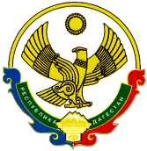

РЕСПУБЛИКА ДАГЕСТАН ТАРУМОВСКИЙ РАЙОН
АДМИНИСТРАЦИЯ МУНИЦИПАЛЬНОГО ОБРАЗОВАНИЯ
«СЕЛО КАРАБАГЛЫ»
368886 Республика Дагестан, Тарумовский район, с.Карабаглы, ул. Новая – 4.karabagl2014@mail.ru

25.09.2023. с.Карабаглы

РЕШЕНИЕ № 7
«О принятии правил благоустройства и
содержания территории сельского поселения
МО «село Карабаглы».

- Принять Правила Благоустройства и содержания территории сельского поселения
МО «село Карабаглы» Тарумовского района Республики Дагестан согласно Приложению.

Председатель сельского собрания В.Л.Медалиев.

